CARGA DE ANTIGÜEDADES

Tomar una Mecanizada como base para la carga de la antigüedad de cada docente de la planta funcional:
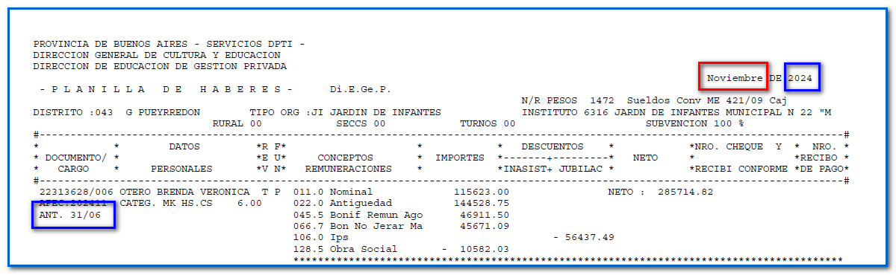

En el sistema, ir a Gestión de Personas:
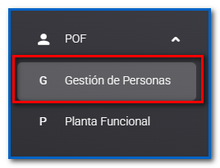

Buscar el Docente y hacer clic en el botón “ANTIGÜEDAD”:
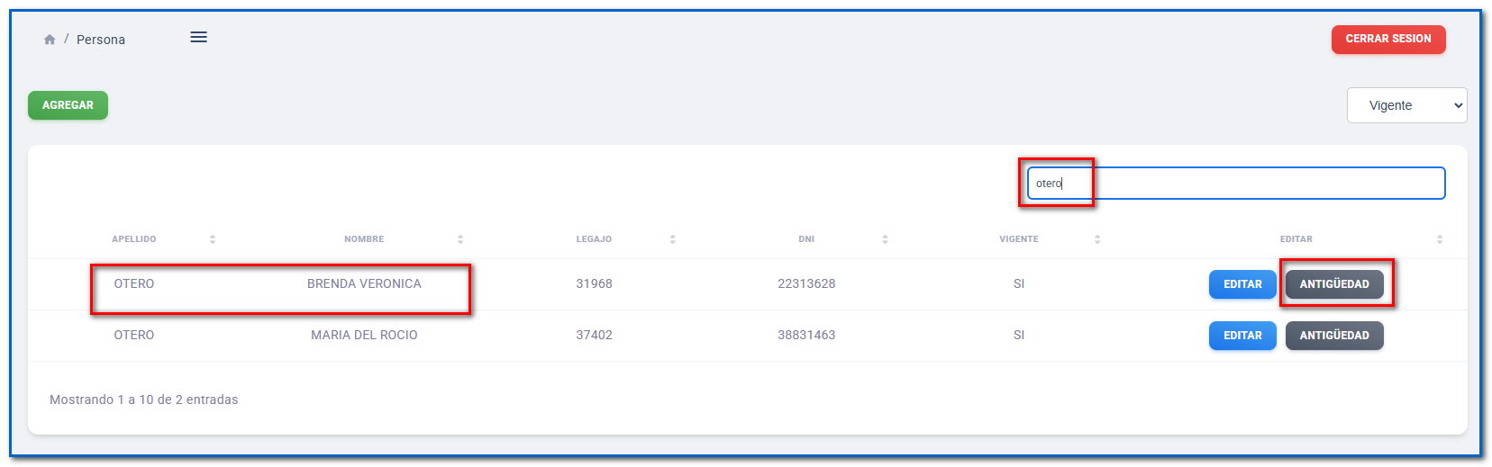

En la pantalla que se despliega completar los datos de base, para que el sistema luego haga los cálculos de antigüedad con cada mecanizada que se procese:
